日语输入法切换

1.切换至日文输入法 使用Shift + Alt切换至日文输入法
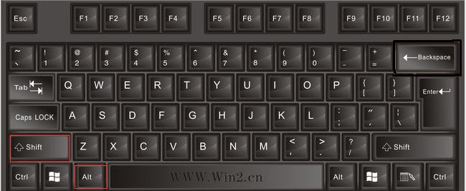
2.切换平假名：使用Ctrl + CapsLock切换至平假名输入
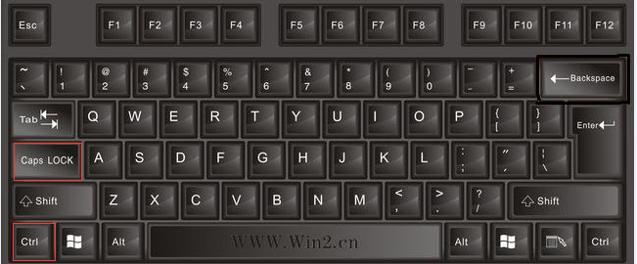
3.切换片假名：使用Alt + CapsLock切换至片假名输入
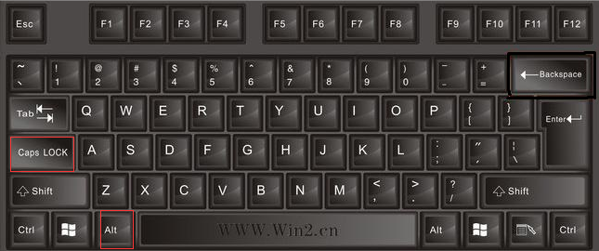

简答题无法输入
- 鼠标点击一下题目下方的空白答题区域。
- 如果任何字符都不能输入，则尝试退出考试重新进一次。
- 如果能输入字母，不能输入汉字
win10 ：win（键盘上那 4个窗格键）+空格
win7：ctrl+shift
- 日韩语输入法 建议安装百度的输入法
win10 切换：win键+空格
win7切换：ctrl+shift 或是ctrl+空格
日语输入法与中文输入法不同的是 在切换到日语输入法之后 还是输入的英文,则要使用 ： alt+shift 来切换日文 英文
以上这些操作所有的前提都要是学生在点了输入框的光标出现之后在操作。
如果一次操作不行让反复多切换几次。

韩语输入法切换

1.切换至日文输入法 使用Shift + Alt切换至韩语输入法
2.切换英文切换至韩语： 右 Alt 键切换
